Le mondial de Handball 2017
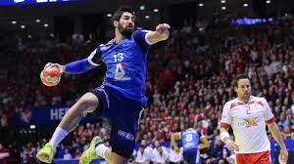

Le championnat du monde 2017 se déroule en France à Paris, Albertville,Nantes,Villeneuve d’Ascq,Montpellier et entre 24 pays.

Match d’ouverture le 11 janvier à l'Accorhotels Arena ….. finale le 29 janvier 2017.

Le handball se joue à la main….. pas au pied !!!!!
Ce sport se joue sur un terrain intérieur avec un ballon en cuir.

Jason

